***Факультет инфокоммуникационных систем и технологий***



**КАФЕДРА ИНФОРМАЦИОННЫХ ТЕХНОЛОГИЙ И УПРАВЛЯЮЩИХ СИСТЕМ**

**Отчёт по практической работе №5**

**по дисциплине «Операционные системы, среды и оболочки»**

**Выполнил:** *студент гр. ИСТ 22/1 Ветров Е.М.*

**Преподаватель:** *доцент каф ИТУС* Исаева Г.Н.

***Цель работы:*** Изучить основные принципы работы в одной из ОС линейки Linux, проверить работу команд по управлению системой в режиме терминала( командной строки).

1.Задание.

Найдите справочные данные для команд ОС Linux, название которых совпадает с командами Windows-подобных ОС. Попробуйте их выполнить. Сформулируйте, чем они отличаются.

Ответ:

Совпадение команд: echo(дублирование) , date(дата и время), exit(закрытие командной строки), dir (отображение списка файла).

Что касается различий, хотя многие команды могут иметь одинаковые имена, их синтаксис и параметры могут отличаться в разных операционных системах. Кроме того, некоторые команды могут иметь разные функции. Важно ознакомиться с соответствующей документацией для каждой операционной системы, чтобы обеспечить правильное использование.

Пример:



Рисунок 1. Пример команды (echo)

2. Исследуйте следующие конвейеры команд, опишите их функционал:

1) Cat *.txt | grep problem | lp

2) Sort textfile | ls

3) Sort data.txt |pr | lpr

4) Who | grep tty15

5) Who | sort

6) Ls -l | awk ‘{print $2}’

7) Ls –l | awk ‘{print $5}’ | sort –n | tail –l

8) Ls | pr –t -15 -4 9) Ls | pr -3 | lpr

1. Эта команда будет искать слово «проблема» во всех файлах с расширением .txt, а затем распечатывать вывод с помощью команды «lp» для печати.

2. Эта команда отсортирует содержимое текстового файла и выведет отсортированный вывод.

3. Эта команда отсортирует содержимое файла data.txt, отформатирует его для печати с помощью команды «pr», а затем напечатает с помощью команды «lpr».

4. Эта команда будет искать пользователей, вошедших в систему, и отображать только тех, кто подключен к «tty15».

5. Эта команда выведет список пользователей, которые в данный момент вошли в систему, и отсортирует вывод в алфавитном порядке.

6. Эта команда выведет список файлов в текущем каталоге в длинном формате, а затем извлечет и распечатает второй столбец вывода с помощью команды «awk».

7. Эта команда перечислит файлы в текущем каталоге в длинном формате, затем извлечет и напечатает пятый столбец (размер файла) вывода, отсортирует значения в числовом виде и напечатает последнюю строку отсортированного вывода.

8. Эта команда выведет список файлов в текущем каталоге, отформатированных для печати с заголовком, 15 строк на странице и 4 столбца на странице.

9. Эта команда выведет список файлов в текущем каталоге, отформатированных для печати по 3 файла на страницу, и распечатает вывод с помощью команды «lpr».

4. Получите доступ к папкам /proc/cpuinfo, /proc/meminfo и добавьте из них информацию о системе

Ответ:

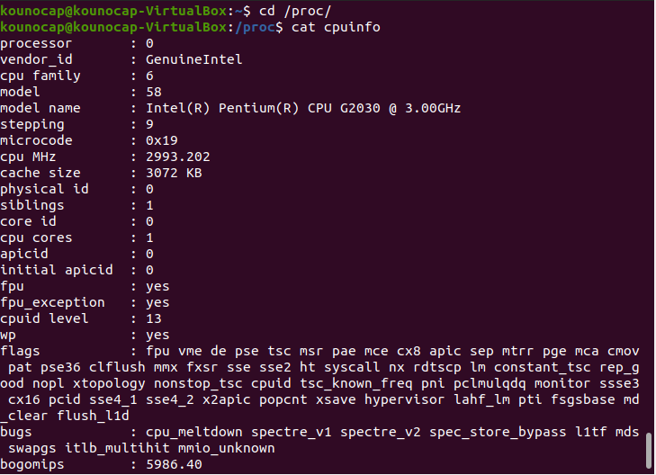

Рисунок 12. cat cpuinfo.

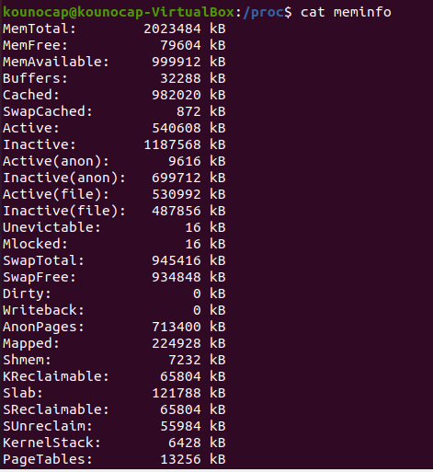

Рисунок 2. Cat meminfo

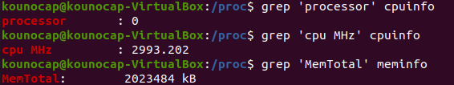

Рисунок 3. Информация о системе

5. Получить доступ к журналам ядра и выбрать из него информацию о ЦП: dmesg|grep CPU.

Ответ:

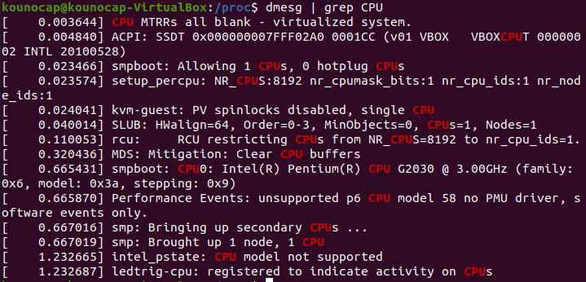

Рисунок 4 Информация о CPU

6. Воспользовавшись командой iostat, получить информацию о состоянии блочных устройств системы.

Ответ:

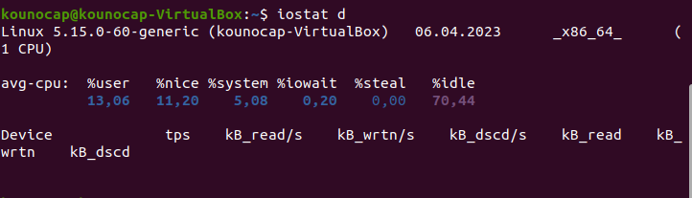

Рисунок 5 Информация о состоянии блочных устройств системы

7. С какой целью используется команда sar? Выполните её с разными ключами, например, sar -uR 1 5 и объясните полученный результат. Измените параметры и также объясните полученные данные.

Отвтет:

Команда sar (System Activity Reporter) используется для мониторинга системных ресурсов, таких как процессор, память, диски и т.д. Она позволяет получить информацию о нагрузке на систему и использовании ресурсов в режиме реального времени или по заданному интервалу.

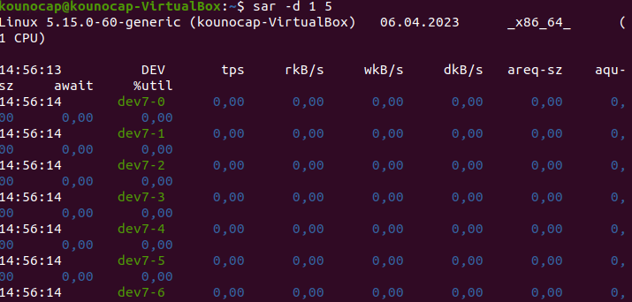

Рисунок 6. Sar –d 1 5 результат

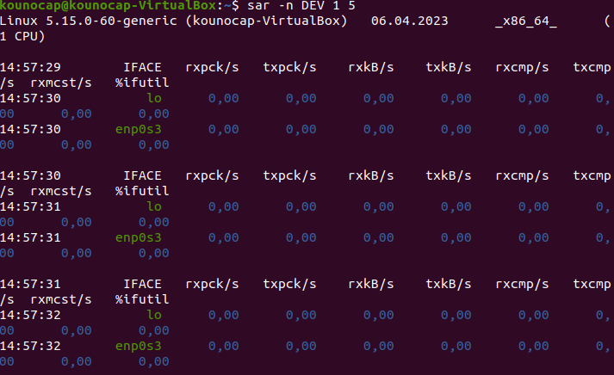

Рисунок 7. Sar –n DEV 1 5\

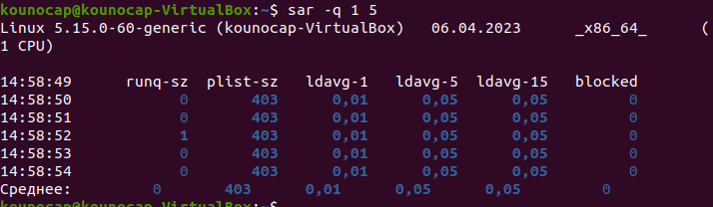

Рисунок 8. Sar –q 1 5

Результаты этих команд могут помочь выявить узкие места в системе и оптимизировать её работу. Например, по результатам команды sar -d можно выявить диски с высоким уровнем активности или проблемы с производительностью дисковой подсистемы и принять меры для их устранения.

**Контрольные вопросы**

1. Режим терминала дает пользователю возможность работать с операционной системой через командную строку, что может быть полезным для выполнения различных задач, таких как автоматизация повторяющихся действий, управление файлами и процессами, отладка и настройка системы, а также для повышения безопасности.

2. Состав пользователей, работающих в данный момент в многопользовательской ОС может быть разным и зависит от конкретной системы. Обычно это могут быть пользователи с различными уровнями доступа, например, администраторы, обычные пользователи, гости и т.д.

3. Для вывода больших данных на экран монитора с остановками в командном режиме можно использовать утилиту less. Она позволяет просматривать содержимое файла постранично и использовать различные команды для навигации и поиска информации. Для вывода больших файлов можно использовать команду cat, но в этом случае вывод будет происходить без остановок.

4. /proc - это виртуальная файловая система, которая предоставляет информацию о текущем состоянии системы, процессах и ресурсах. Она содержит файлы и каталоги, которые представляют собой системные объекты, такие как процессы, драйверы устройств, сетевые соединения и т.д. Назначение /proc заключается в том, чтобы предоставить доступ к информации о системе и ее компонентах для программ и утилит, которые могут использовать эту информацию для управления системой.

5. Утилита iostat позволяет мониторить использование дисковой подсистемы системы. Ее возможности включают отображение статистики по чтению и записи данных на диски, средней загрузки дисковой подсистемы, количества операций ввода-вывода и т.д.

6. Последние версии Ubuntu Linux, появившиеся начиная с 2010 года, можно классифицировать как дистрибутивы Linux для настольных компьютеров и ноутбуков. Они отличаются от предыдущих версий более современным пользовательским интерфейсом, лучшей поддержкой аппаратного обеспечения, улучшенной безопасностью и новыми функциями, такими как интеграция облачных сервисов и поддержка новых технологий.

7. Основные отличия линейки ОС Linux от Windows заключаются в том, что Linux является открытым исходным кодом, что позволяет пользователям свободно использовать, изменять и распространять систему. Linux также отличается более сильной защитой от вирусов и хакерских атак, более гибкой настройкой и управлением системой, а также большим количеством бесплатных приложений и утилит. Windows, с другой стороны, является проприетарной системой, которую контролирует Microsoft, и имеет более широкую поддержку со стороны производителей программного и аппаратного обеспечения.